git rebase命令在另一个分支基础之上重新应用，用于把一个分支的修改合并到当前分支。

**使用语法**

git rebase [-i | --interactive] [options] [--exec <cmd>] [--onto <newbase>]

[<upstream> [<branch>]]

git rebase [-i | --interactive] [options] [--exec <cmd>] [--onto <newbase>]

--root [<branch>]

git rebase --continue | --skip | --abort | --quit | --edit-todo

Shell

**示例**

假设你现在基于远程分支”origin“，创建一个叫”mywork“的分支。

$ git checkout -b mywork origin

Shell

结果如下所示 -

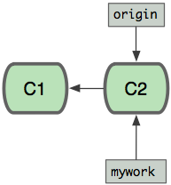

现在我们在这个分支(*mywork*)做一些修改，然后生成两个提交(commit).

$ vi file.txt

$ git commit

$ vi otherfile.txt

$ git commit

... ...

Shell

但是与此同时，有些人也在”origin“分支上做了一些修改并且做了提交了，这就意味着”origin“和”mywork“这两个分支各自”前进”了，它们之间”分叉”了。

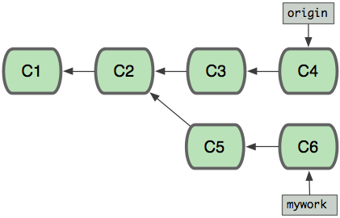

在这里，你可以用”pull“命令把”origin“分支上的修改拉下来并且和你的修改合并； 结果看起来就像一个新的”合并的提交”(merge commit):

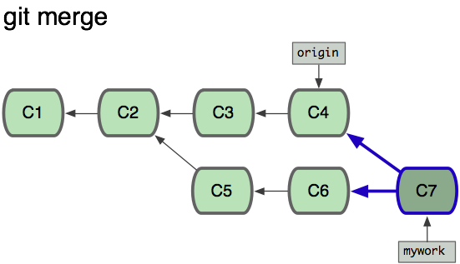

但是，如果你想让”mywork“分支历史看起来像没有经过任何合并一样，也可以用 git rebase，如下所示:

$ git checkout mywork

$ git rebase origin

Shell

这些命令会把你的”mywork“分支里的每个提交(commit)取消掉，并且把它们临时 保存为补丁(patch)(这些补丁放到”.git/rebase“目录中),然后把”mywork“分支更新 到最新的”origin“分支，最后把保存的这些补丁应用到”mywork“分支上。

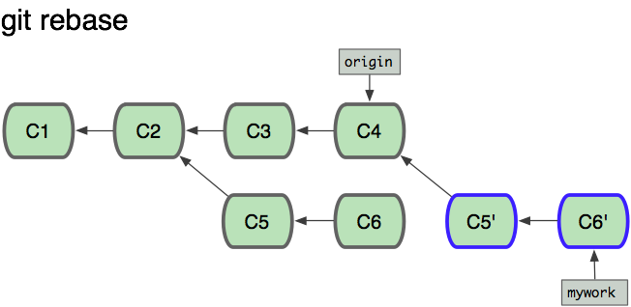

当’mywork‘分支更新之后，它会指向这些新创建的提交(commit),而那些老的提交会被丢弃。 如果运行垃圾收集命令(pruning garbage collection), 这些被丢弃的提交就会删除.

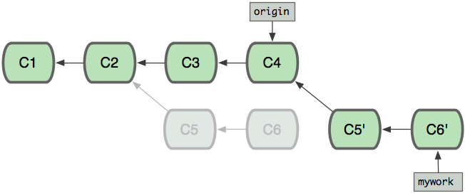

现在我们可以看一下用合并(merge)和用rebase所产生的历史的区别：

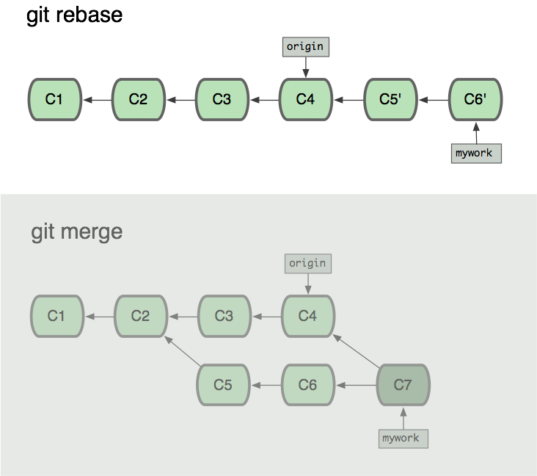

在rebase的过程中，也许会出现冲突(conflict)。在这种情况，Git会停止rebase并会让你去解决冲突；在解决完冲突后，用”git add“命令去更新这些内容的索引(index), 然后，你无需执行 git commit,只要执行:

$ git rebase --continue

Shell

这样git会继续应用(apply)余下的补丁。

在任何时候，可以用--abort参数来终止rebase的操作，并且”mywork“ 分支会回到rebase开始前的状态。

$ git rebase --abort